Детский травматизм зимой
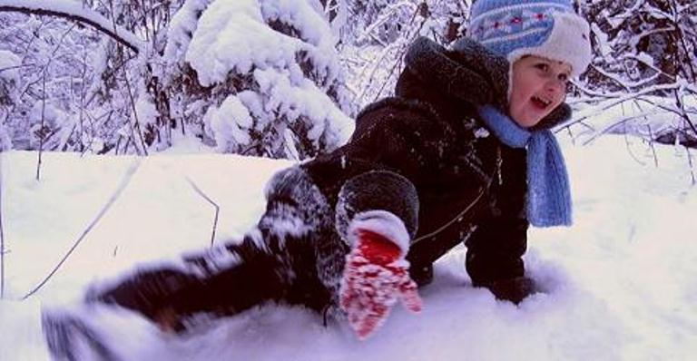
Зима – время весёлых игр, гуляний, катаний на горках. Но важно помнить об осторожности. Ведь зимой возрастает риск получить травму. Как уберечь ребёнка от зимних травм, как оказать первую помощь?
ПЕРЕОХЛАЖДЕНИЕ
Переохлаждение – это общее состояние организма, характеризующееся понижением температуры тела и угнетением функций организма от воздействия низкой температуры.
Признаки 1-й степени: температура тела – 32-34^{о}С, бледность и «гусиность» кожи, затруднённость речи, озноб.
Признаки 2-й степени: температура – 29-32^{о}С, замедление пульса (50 уд/мин), синюшный оттенок кожного покрова, снижение давление, редкое дыхание, резкая сонливость.
Признаки 3-й степени: температура – менее 31^{о}С, потеря сознания, пульс около 36 уд/мин, редкое дыхание.
Наступить переохлаждение (не путать с обморожением!) может от нахождения в холодной воде, голода, сильной слабости, мокрой одежды, лёгкой/тесной обуви и одежды. У ребёнка переохлаждение наступает быстрее, чем у взрослого.
Что делать? Необходимо быстро доставить ребёнка домой, переодеть в сухую одежду, укутать тёплым одеялом. Как и в случае с обморожением – никаких интенсивных растираний тёплого душа, горячей ванны или грелок во избежание внутренних кровоизлияний и нарушения работы сердца. После укутывания дать горячего питья, осмотреть конечности и лицо на предмет обморожений, оценить пульс и дыхание, вызвать врача.
Чтобы снизить риск переохлаждения, одевайте ребёнка «многослойно» (не один толстый свитер под пуховик, а 2-3 тонких), обязательно покормите его перед улицей, следите за температурой ушей и носа.
ОБМОРОЖЕНИЕ
У травмы существуют четыре степени тяжести. Наиболее частые причины обморожения – экстремальная температура, длительная неподвижность, слабость, голод, тесная обувь. Обморожение 2-4 степени у ребёнка редкость, но информация о первой помощи не будет лишней.
Признаки 1-й степени: онемение, бледность кожи, покалывание. Однако быстро оказанная помощь поможет избежать серьёзных проблем.
Что делать? Отвести ребёнка домой, переодеть, согреть обмороженные участки растиранием шерстяной тканью или массажем тёплыми руками.
Признаки 2-й степени: помимо предыдущих симптомов, образуются наполненные жидкостью пузыри.
Признаки 3-й степени: пузыри с кровянистым содержимым, утраченная чувствительность на обмороженных участках.
Признаки 4-й степени: резкое посинение повреждённых участков, развитие отёка при согревании, образование пузырей на участках с меньшей степенью обморожения.
Что делать? При обморожении со 2-й по 4-ю степени ребёнка следует доставить в тёплое помещение, снять (либо срезать) промёрзшую одежду, категорически исключить быстрое согревание (это усугубит омертвение тканей), наложить повязку (1-й слой – марля, 2-й – вата, 3-й – марля, 4-й клеёнка), зафиксировать поражённые конечности с помощью дощечки и бинтов, ожидать врача. В это время можно дать ребёнку горячего чаю, сосудорасширяющее (например, но-шпу) или обезболивающее (например, парацетамол). Обморожение 3-4 степени – повод для немедленной госпитализации.
УДАР СОСУЛЬКОЙ
Что делать? Если после удара сосулькой ребёнок в сознании, отнесите его домой, уложите на постель, обработайте рану и обязательно наложите повязку, оцените характер травмы и вызовите врача (или отвезите к врачу).
Если ребёнок без сознания, то его не следует двигать до приезда скорой помощи (если имеет место травма позвоночника, то движение чревато серьёзными последствиями), Задача взрослых – следить за пульсом и дыханием, наложить повязку при кровотечении, при рвоте повернуть голову на бок.
ПРИЛИПАНИЕ ЯЗЫКА К КАЧЕЛЯМ
Согласно статистике каждый второй ребёнок хотя бы раз в жизни облизывал металл на морозе (качели, перила, санки и т.д.).
Что делать? Ни в коем случае не пытайтесь «оторвать» ребёнка от металла! Успокойте его, зафиксируйте голову и полейте тёплой воды на язык. Само собой, придётся просить помощи у тех, кто рядом – ребёнка не оставишь одного, приклеенного к качелям. После удачной «отстыковки» обработайте рану перекисью водорода, при кровотечении прижмите стерильный тампон. Если оно длится более 20 минут, отправляйтесь к врачу.
ПРАВИЛА ЗИМНИХ ПРОГУЛОК
- Не водите ребёнка на прогулку больным, ослабленным и голодным.
- Обеспечьте ребёнка экипировкой при катании на катке, с горки, на склонах.
- Надевайте малышу обувь с рельефной подошвой либо специальные накладки «антилёд».
- Защищайте кожу лица детским кремом.
- Учите ребёнка правильно падать – на бок, не выставляя вперёд руки, группируясь и сгибая ноги.
- Не гуляйте в местах возможного падения сосулек.
- Избегайте скользких участков дороги.
- Не допускайте катания ребёнка с горки «в толпе» - учите соблюдать поочерёдность катания.
- Не оставляйте ребёнка без присмотра.

